

**Universidade Pitágoras Unopar**

**Anhanguera**

**ENGENHARIA DE SOFTWARE**

**Elisson Nadson Souza Marques - RA 4372521401**

**PORTFÓLIO - RELATÓRIO DE AULA PRÁTICA**

NOME DA DISCIPLINA: Redes e Sistemas Distribuídos

**Elisson Nadson Souza Marques - RA 4372521401**

**PORTFÓLIO - RELATÓRIO DE AULA PRÁTICA**

NOME DA DISCIPLINA: Redes e Sistemas Distribuídos

Trabalho de portfólio apresentado como requisito parcial para a obtenção de pontos para a média semestral

Orientador: Vinicius Camargo Prattes

# INTRODUÇÃO

Neste portfólio, abordo o desenvolvimento de uma simulação de rede de computadores no **Cisco Packet Tracer**, aplicando conceitos fundamentais de **Redes e Sistemas Distribuídos**.

A proposta consistiu em criar a estrutura lógica de rede da empresa fictícia "Super Tech", atendendo aos requisitos de conectividade, segmentação, e configuração de VLANs e sub-redes.

O objetivo principal foi compreender as práticas de configuração e gerenciamento de redes

# OBJETIVOS

1. Simular uma rede de computadores utilizando equipamentos e protocolos reais.
2. Configurar VLANs e sub-redes para diferentes departamentos da empresa.
3. Validar a conectividade e o desempenho da rede simulada.

# DESENVOLVIMENTO

* **Ferramentas Utilizadas**
* **Cisco Packet Tracer**: Software de simulação de redes, utilizado para criar e testar a topologia proposta.
* **Etapas do Desenvolvimento**

1. **Planejamento da Rede**
   * A empresa foi dividida em quatro departamentos:
     + Engenharia.
     + Compras.
     + TI Interno.
     + Infraestrutura.
   * Cada departamento foi configurado com:
     + **20 PCs.**
     + **2 servidores.**
     + **2 impressoras.**
   * Foi adotada uma máscara de sub-rede para suportar 24 hosts por departamento (VLANs).
2. **Configuração de VLANs**
   * Cada switch foi configurado com:
     + VLAN 1: Portas 1 a 12 (10 PCs, 1 impressora, 1 servidor).
     + VLAN 2: Portas 13 a 24 (10 PCs, 1 impressora, 1 servidor).
   * Departamentos Engenharia e TI receberam IPs estáticos.
   * Compras e Infraestrutura utilizaram IPs dinâmicos via DHCP.
3. **Montagem da Topologia**
   * **Topologia Estrela**: Todos os switches conectados ao switch central.
   * Configuração de interligações entre departamentos.
4. **Testes e Validações**
   * **Testes de Conectividade**: Utilização dos comandos ping e traceroute.
   * Simulação de envio de pacotes entre dispositivos.

# RESULTADOS

1. **Configuração de Sub-redes**
   * Cada departamento operou em sub-redes distintas, com endereços válidos e configurados.
   * Seguem os detalhes das sub-redes:
     + Engenharia: IP inicial, final e broadcast configurados.
     + Compras: Configuração dinâmica via DHCP.
     + TI Interno: IPs estáticos atribuídos manualmente.
     + Infraestrutura: DHCP configurado e funcional.
2. **Validação de Conectividade**
   * Comunicação entre dispositivos dentro de cada VLAN foi bem-sucedida.
   * Comunicação entre sub-redes utilizando roteamento foi validada com sucesso.
3. **Segmentação e Segurança**
   * Implementação de VLANs aumentou a segurança e organizou o tráfego de rede.
   * Dispositivos fora das VLANs específicas não tinham acesso direto.
4. **Documentação da Configuração**
   * Todos os endereços IP, máscaras de sub-rede, e VLANs foram documentados em uma tabela.

# EXPLICAÇÃO DAS IMAGENS

1. **Imagem 1**: Estrutura inicial da rede no Cisco Packet Tracer, com dispositivos adicionados à topologia.  
   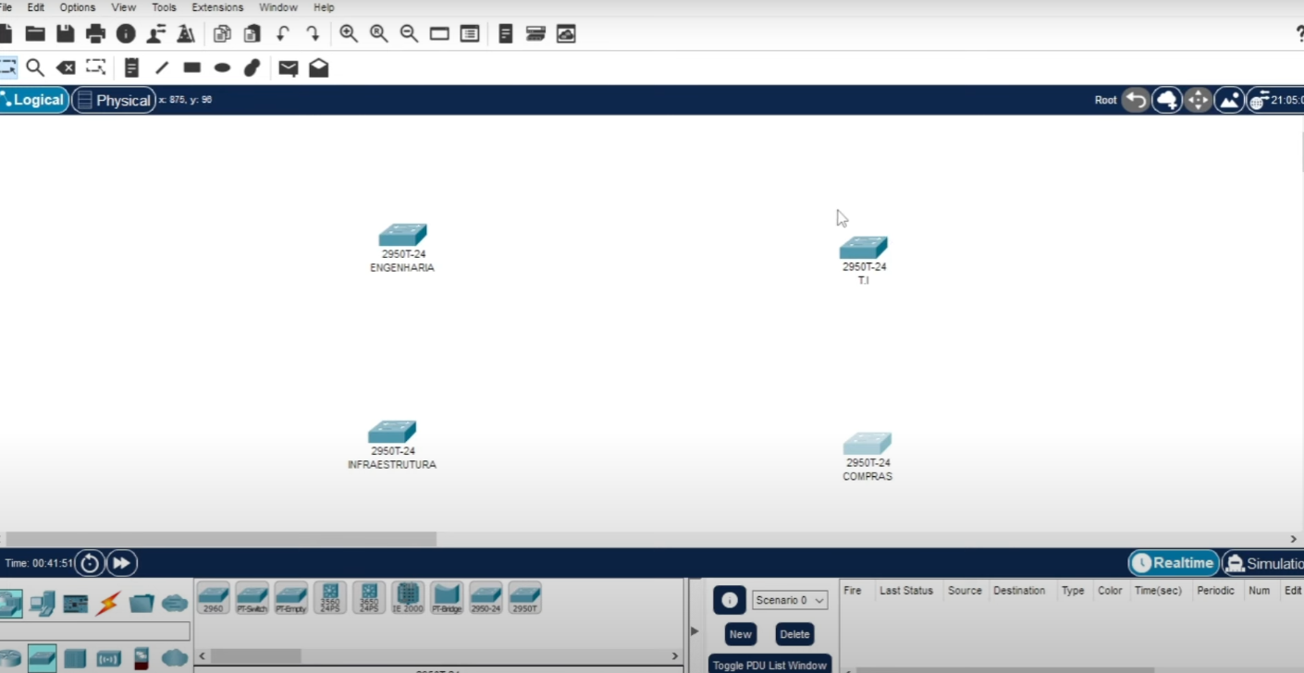
2. **Imagem 2**: Tela de configuração dos servidores e dispositivos finais.

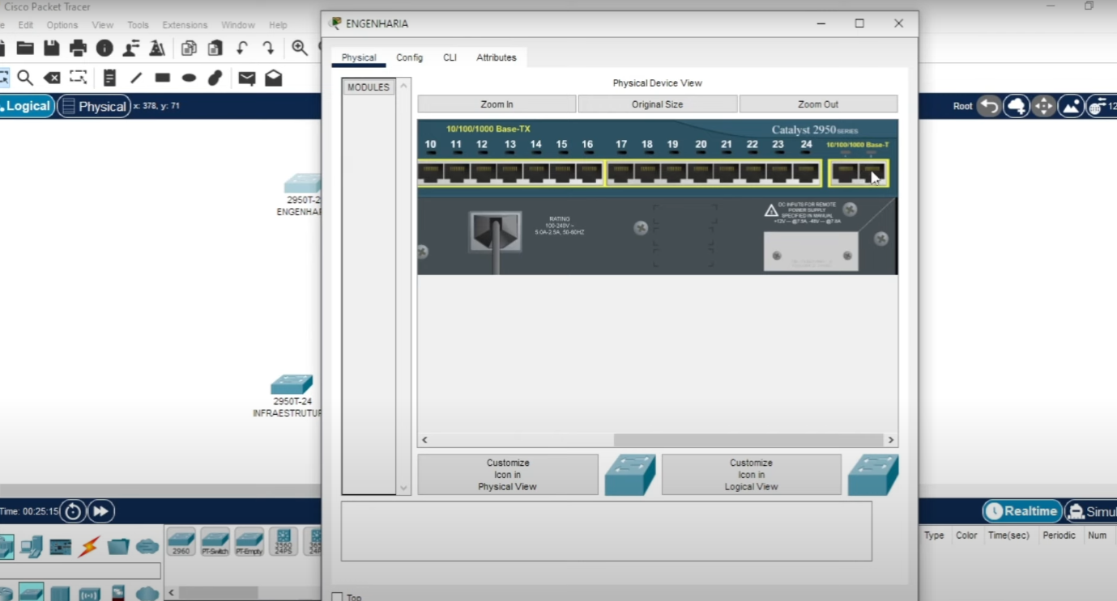

**Imagem 4**: Tabela com detalhes de IPs, portas e sub-redes.

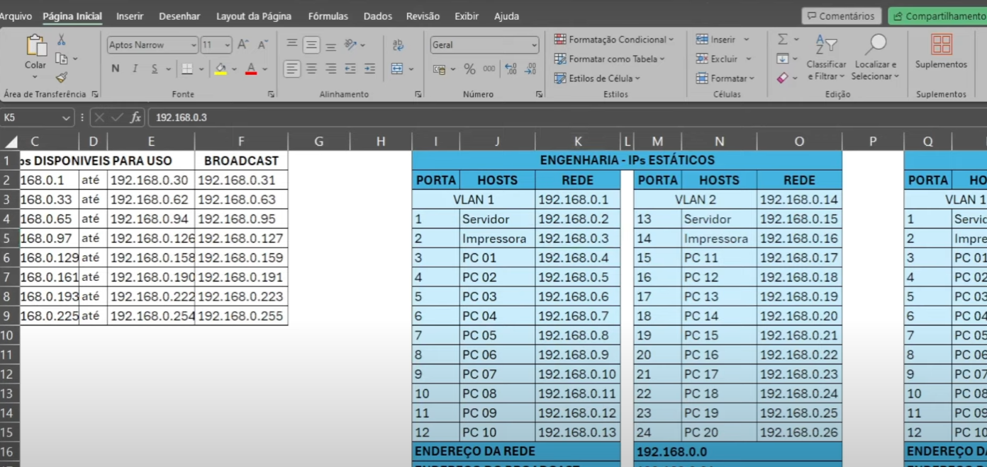

1. **Imagem 5**: Simulação de comunicação entre dispositivos com sucesso, exibindo pacotes ICMP.

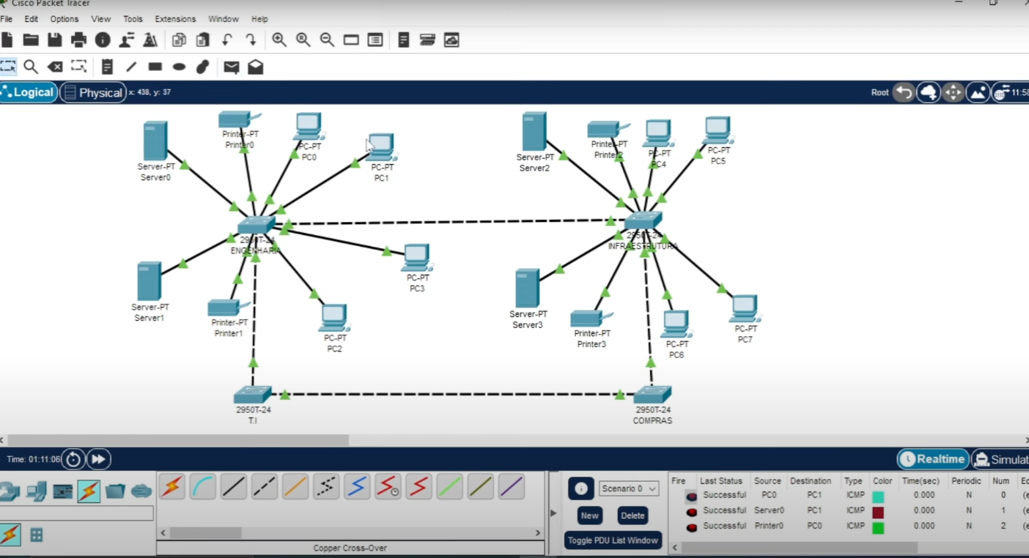

# CONCLUSÃO

A simulação realizada no **Cisco Packet Tracer** proporcionou uma visão prática dos desafios de planejar, configurar e gerenciar redes de computadores.

O uso de VLANs demonstrou ser eficaz para organizar e proteger os departamentos. Além disso, a configuração de roteamento e sub-redes reforçou a importância de planejar bem a alocação de endereços IP.

# REFERÊNCIAS

* CISCO. Packet Tracer: Tool for Network Simulation. Disponível em: <https://www.netacad.com>.
* TANENBAUM, A. S.; WETHERALL, D. Redes de Computadores. Pearson, 2011.
* FOROUZAN, B. A. Data Communications and Networking. McGraw-Hill, 2012.